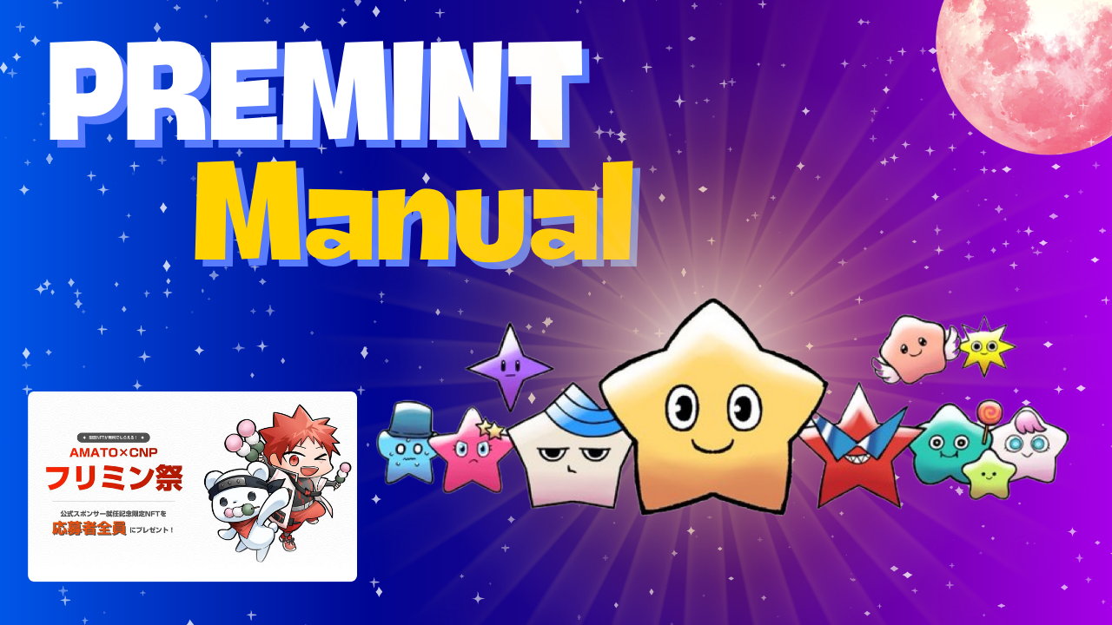
Premint Manual ~ Treasure attend ~
En avril 2024, le Japon DAO a annoncé une annonce extraordinaire selon laquelle CNP (Cryptoninja Partners) sera le sponsor officiel! Immédiatement, une planification du festival qui peut obtenir le trésor NFT (SBT) avec une menthe aux puces, s'appelle maintenant le "festival Frimin"!Cependant, la barrière ici est "Premint". Cet outil, qui est également adopté par AL Distribution, est honnêtement difficile à comprendre.Même si vous pensez que cela prend du temps, vous pouvez lire cet article et obtenir beaucoup d'opportunités. J'espère que vous pourrez y mettre.J'utilise l'image de la capture d'écran lorsque j'ai appliqué, alors veuillez l'utiliser d'une manière facile à comprendre pour les débutants.
Ⅰ.Qu'est-ce que Premint?
・ Lorsque le projet NFT émet une nouvelle NFT, un outil pour promouvoir en douceur l'application et la gestion de l'AL (achat prioritaire). ・ Premint soutiendra l'opérateur du projet NFT et vous soutiendra s'il y a une fraude et une loterie équitable. ・ BeaucoupDes projets célèbres au Japon et à l'étranger sont adoptés. ・ Récemment, il a été utilisé pour les applications AL pour la menthe gratuite et les parachute aérienne. ・ La participation de la loterie est gratuite, et AL, etc. peut être appliqué à des étapes simples.
IiPréparation avant de postuler pour Premint
Ce dont vous avez besoin dans Premint est le suivant.
・ Portefeuille (métamask)
・ Compte Discord
・ Compte X (Twitter)
Ⅲ.Flux d'application Premint
Étape 1
Enregistrez le portefeuille (Meta Mask) dans Premint
Étape 2
Travaillez avec le compte X (Twitter) et le compte Discord avec Premint
Étape 3
Demander Premint
Ⅳ.Postulons avec Premint
1. Appliquer à partir de PC
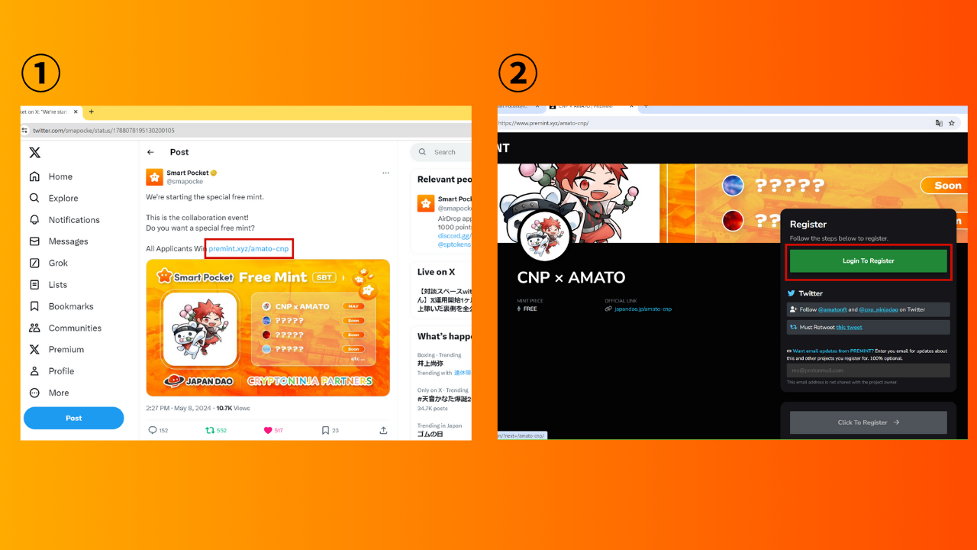
(1) Cliquez sur le lien pour être éligible à X (Twitter) et connectez-vous.
② Appuyez sur "Connexion pour vous inscrire".
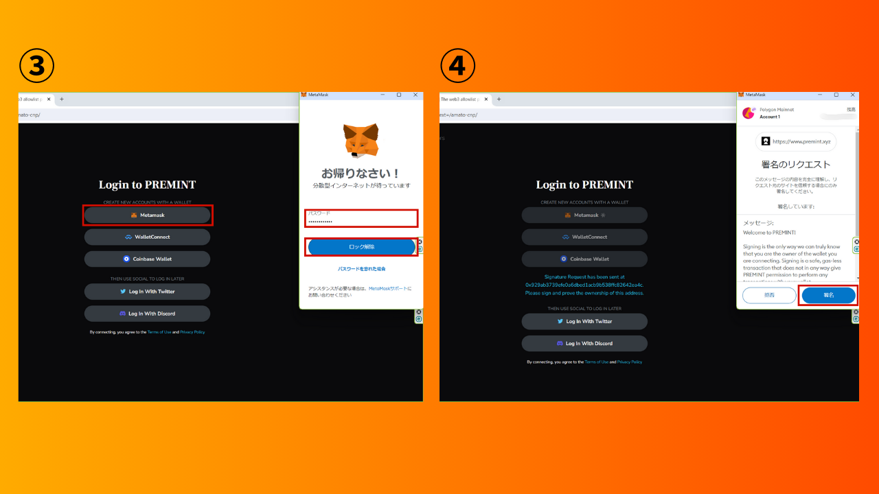
③ Sélectionnez le portefeuille et entrez le mot de passe.
④ signe et connecter le portefeuille.
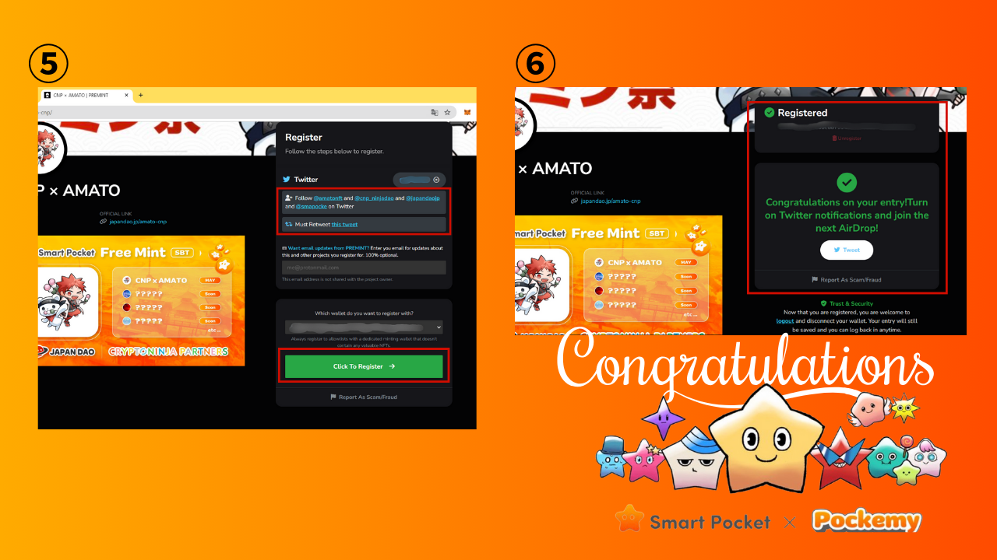
Vérifiez que les conditions de participation du cadre rouge supérieur sont remplies et appuyez sur "Cliquez pour vous inscrire".
⑥ L'application est complétée par cette notation!
Tout ce que vous avez à faire est d'attendre l'annonce gagnante.
* Le paramètre de notification gagnant a une image en bas
2. Appliquer à partir d'un smartphone
* Dans de nombreux cas, la connexion directe de divers liens ne se déroule pas bien sur les smartphones, donc je vais expliquer comment se connecter à partir du navigateur Meta Mask recommandé par le Japon DAO.
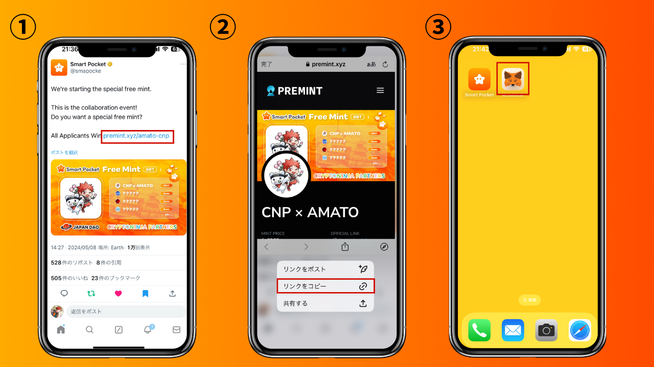
・ Copiez le lien cible de X (Twitter), etc., et ouvrez le métamask.
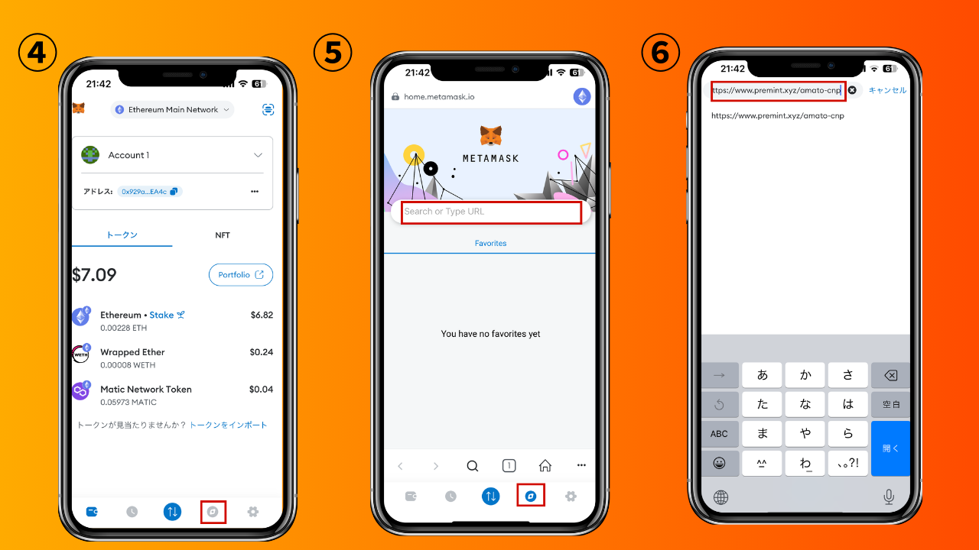
・ Ouvrez le navigateur Meta Mask, collez le lien copié et connectez-vous.
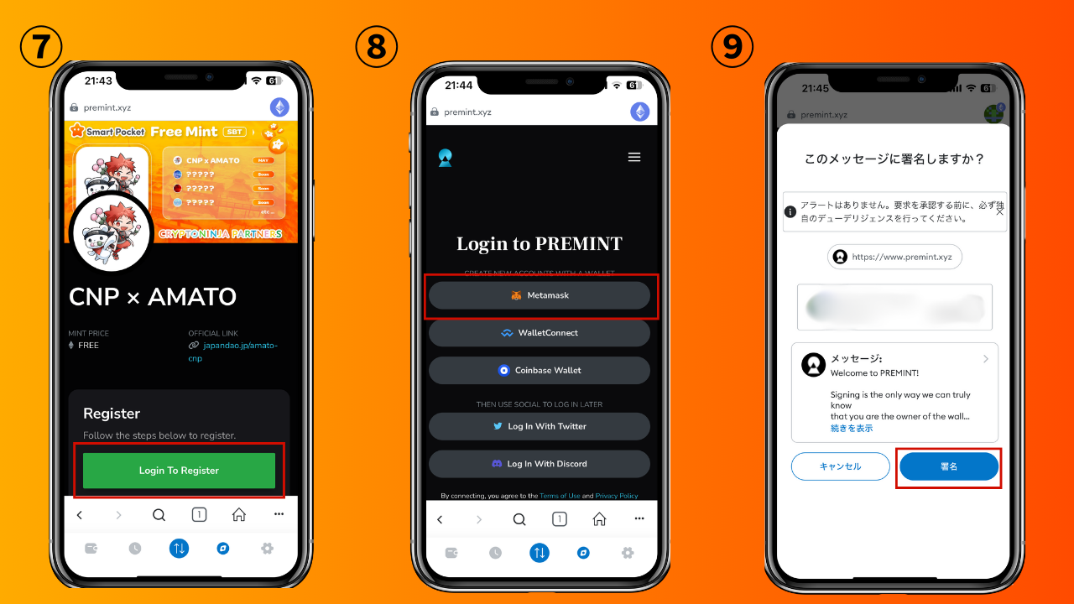
・ Appuyez sur "Connectez-vous pour vous inscrire" pour sélectionner un portefeuille. Entrez le mot de passe, signez et connectez le portefeuille.
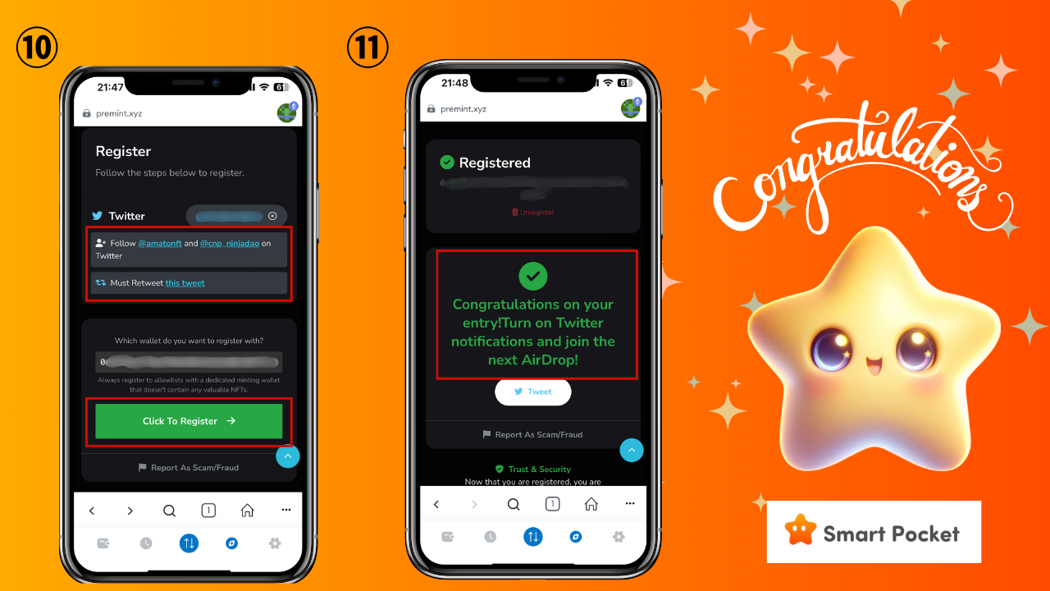
・ Vérifiez que les conditions de participation du cadre rouge supérieur ont été remplies et appuyez sur "Cliquez pour vous inscrire".
・ L'application est complétée par cette notation!
Tout ce que vous avez à faire est d'attendre l'annonce gagnante.
* Le paramètre de notification gagnant a une image en bas
Ⅴ.Divers paramètres prémints
1. Coopération avec SNS
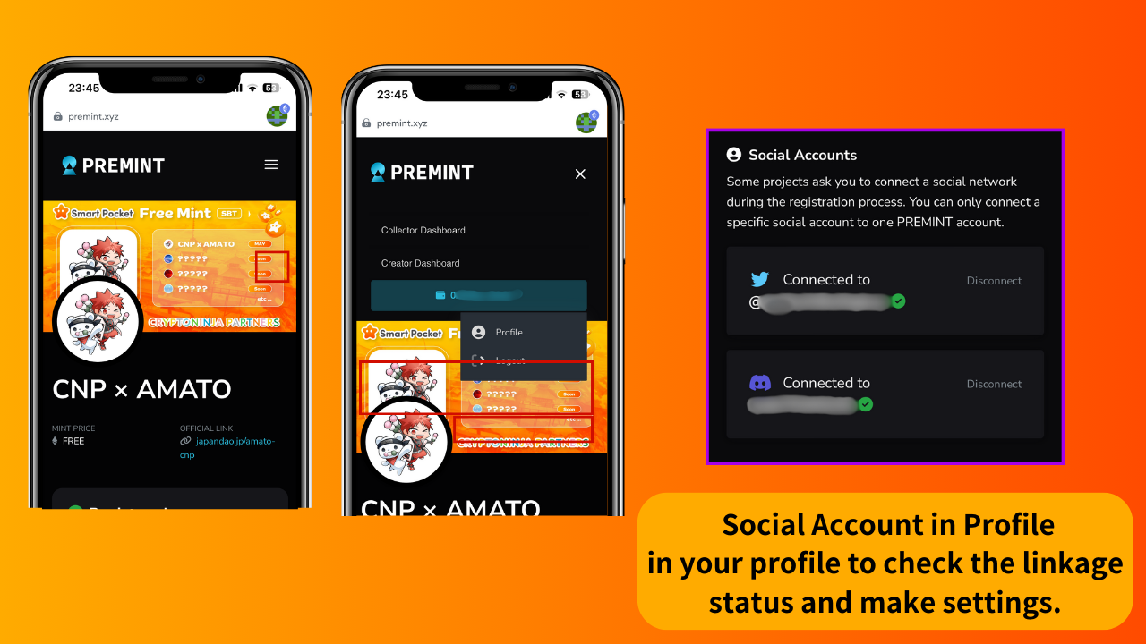
・ Vous pouvez vérifier l'état de la liaison SNS et définir divers paramètres à partir de "Profile" dans Premint
・ Puisqu'il est nécessaire en tant que tâche, il est nécessaire de coopérer avec X (Twitter) et Discord.
* Il est nécessaire de créer un compte de x (twitter) et de discorde à l'avance
Le projet est requis pour lier les comptes X (Twitter) et Discord comme l'une des tâches de l'application Premint. Il est bon de créer divers comptes à l'avance et de lier à Premint.
2. Réglage de la notification gagnante
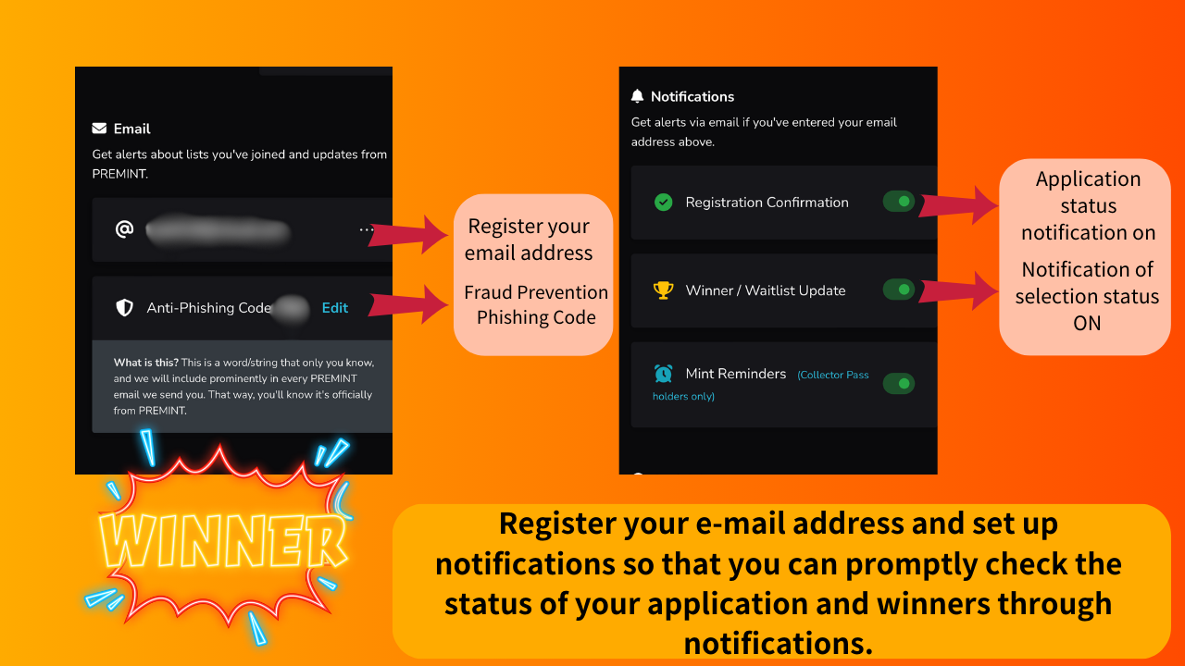
La fonction de notification est une fonction très utile.
Ⅵ.Résumé
Cette fois, je résume Premint.Unce vous connaissez la procédure et inscrivez-vous une fois, vous pouvez postuler facilement à l'avenir! Premint est une fenêtre importante qui conduit à des bénéfices prédécesseurs tels que Al, Fleimint et Airdrop de Project Famous.Prémire et avoir une grande chance ensemble.
Si vous êtes intéressé par le Japon DAO, veuillez suivre et skier pour "Japan Dao Magazine".
Compte officiel X: https: //twitter.com/japannftmuseum
Discord officiel: https://discord.com/invite/japandao
Instagram officiel: https: //www.instagram.com/japannftmuseum/

